Logistikausbildung international – TH Wildau baut zusammen mit Partnern Praxis-Logistiklabor an Deutsch-Kasachischer Universität auf
Bild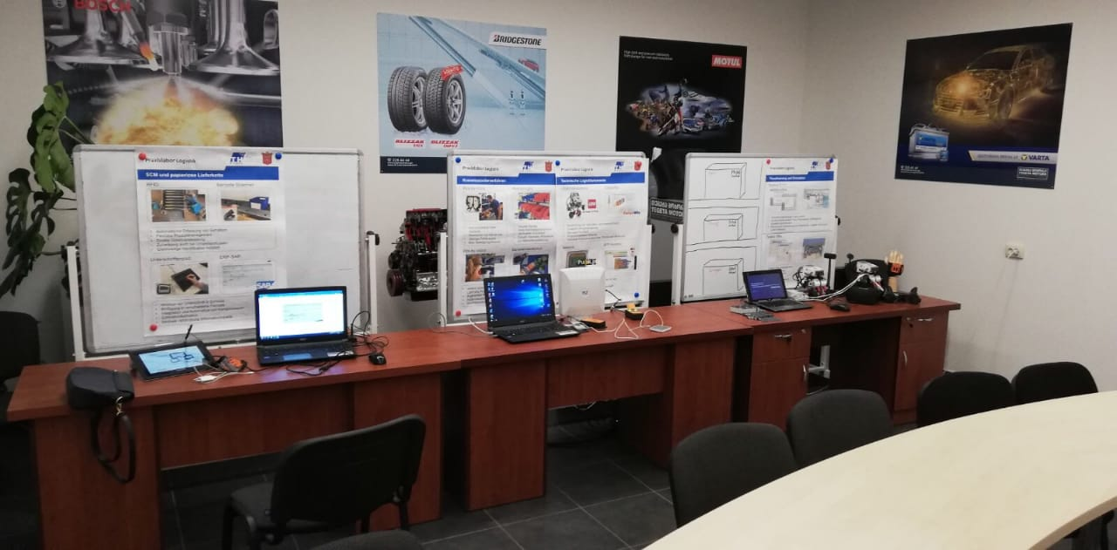
Bildunterschrift: Die Technische Hochschule Wildau baut zusammen mit weiteren Partnerhochschulen ein Praxislabor für die Logistikausbildung an der Deutsch-Kasachischen Universität auf.
Bild: TH Wildau
Subheadline: Praxisausbildung Logistik
Teaser:
Fit machen für die digitale Logistik der Zukunft: Die Technische Hochschule Wildau baut zusammen mit weiteren Partnerhochschulen ein Praxislabor für die Logistikausbildung an der Deutsch-Kasachischen Universität auf. Ziel ist es, Studierende und in einem weiteren Schritt Unternehmen und ihre Fachkräfte vor Ort, aber auch virtuell auf die zukünftigen Anforderungen der digitalen Logistik vorzubereiten. Auch Studierende der TH Wildau sollen davon zukünftig profitieren.
Text:
An der Deutsch-Kasachischen Universität (DKU) ist die Logistikausbildung ein erfolgreicher Ausbildungsbereich und erst kürzlich konnte die DKU national eine Spitzenposition erreichen. Die rasante Entwicklung des Logistikgeschehens zwischen Europa und Asien entlang der „Neuen Seidenstraße“ geht einher mit einer größeren Nachfrage an Logistikexperten für die Region. So sollen die neu aufkommenden Wertschöpfungsketten intelligent gesteuert werden. Um diesem Bedarf nachzukommen, bauen die Technische Hochschule Wildau (TH Wildau), die Otto-von-Guericke- Universität Magdeburg (Institut für Logistik und Materialflusstechnik) und der Miskolc University aus Ungarn mit Unterstützung des Logistiknetzes Berlin-Brandenburg an der DKU ein Logistiklabor (Logistic Lab 4.0) auf, das nun kurz vor der Fertigstellung steht.
Logistic Lab 4.0
Ziel des „Logistic Lab 4.0“ ist es, die Grundlage für Ausbildungsformate zu schaffen, Logistikprozesse zu standardisieren und die digitale Transformation der Prozesse zu demonstrieren, zu testen und papierlose Lieferketten aufzubauen. Dafür bedarf es einer Reihe von Verfahren und Technik. Nur so lassen sich die heutigen Anforderungen an die Logistik 4.0 abbilden und für die Lehre einsetzbar machen. An dieser Stelle setzt das Logistiklabor der DKU an, das dafür mit einem umfangreichen technischen und virtuellen Baukastensystem ausgestattet wird. Damit können praxisnahe und modular aufgebaute Übungseinheiten entwickelt und angeboten werden. Die TH Wildau ist Mitinitiator des Vorhabens und baut zusammen mit Ingenieurinnen und Ingenieuren der Logistik und Telematik der Wildauer Hochschule das Labor hardwareseitig auf. Die Universität Magdeburg integriert Möglichkeiten zur Abbildung virtueller Materialflusssysteme und die ungarischen Partner unterstützen bei den Tools für Simulationen. Ein Novum ist auch der Einsatz eines an der TH Wildau mitentwickelten 3-dimensionalen Ortungssystems für geschlossene Räume, welches an der DKU erstmalig in der praktischen Lehre zum Einsatz kommt.
Prof. Frank Gillert und Prof. Anselm Fabig von der TH Wildau: „Wir haben mit unseren Partnerhochschulen ein umfangreiches Laborkonzept entwickelt. Dafür ist einiges an Technik aufzubauen und einzurichten. Die Entfernung stellt uns natürlich in der aktuellen Pandemie-Lage vor neue Herausforderungen, da wir aktuell nicht direkt vor Ort alles selbst einrichten können. Aber wir arbeiten eng mit unseren Kolleginnen und Kollegen der DKU zusammen und stimmen uns regelmäßig virtuell ab.“
Gefördert wird das Vorhaben von der Europäischen Union im Rahmen des Programms Erasmus+.
Zielgruppen gehen über Studierende hinaus
Die Hauptzielgruppe des Labors sind derzeit Studierende der DKU. Pro Jahrgang sind dies aktuell bis zu 40 Studentinnen und Studenten an der Universität in Almaty. Darüber hinaus werden als Zielgruppen im Bereich der Weiterbildung Alumni der DKU und kasachische Unternehmen angesprochen, die ihr Wissen mit Blick auf die rasante Entwicklung der Logistikwelt vertiefen möchten.
Dipl.-Kfm. Michael Müller von der TH Wildau: „Uns haben bereits schon deutsche Unternehmen angefragt, die Führungskräftenachwuchs in der Region zum Aufbau neuer Logistikstandorte und Servicestrukturen suchen. Sie benötigen nicht nur das regionale Wissen zu den Rahmenbedingungen, sondern auch das Handwerkzeug für modernes Supply Chain Management.“
Auch Studierende der TH Wildau sollen künftig von der langjährigen Kooperation stärker profitieren. Die Wildauer Hochschule ist bereits seit 2008 mit der DKU in der gemeinsamen Ausbildung aktiv und war maßgeblich am Aufbau der Logistikausbildung an der DKU beteiligt. Bisher kamen überwiegend Studierende der DKU nach Deutschland. Zukünftig sollen noch mehr Studierende unter anderem der Studiengänge Logistik, Telematik, Luftfahrttechnik und Wirtschaftsingenieurwesen nach Almaty reisen und dort interdisziplinär mit Kommilitoninnen und Kommilitonen Praxis-Module absolvieren. Sogar gemeinsame Prüfungen vor Ort werden durchgeführt. Gleichzeitig können die Studierenden erste internationale Erfahrungen im Studium sammeln. Auch hier bremst die Corona-Pandemie im Moment, aber alle Beteiligten hoffen, vielleicht zum Endes des Jahres den Austausch vor Ort wieder intensivieren zu können. Bis dahin wird vorrangig das E-Learning fokussiert.
Koordiniert wird das Vorhaben seitens der TH Wildau von den Professoren Anselm Fabig (Telematik), Frank Gillert und Jens Wollenweber (beide Logistik) sowie dem Logistiklabor-Experten Michael Müller.
Weiterführende Informationen
Website der Deutsch-Kasachischen Universität (DKU): https://dku.kz/de/content/science
Studiengangübersicht an der TH Wildau: https://www.th-wildau.de/studieren-weiterbilden/studiengaenge/
Studiengänge mit Bezug zur Logistik an der DKU: https://dku.kz/de/content/programms/?id=33

Fachliche Ansprechperson an der TH Wildau:
Prof. Dr.-Ing. Anselm Fabig
TH Wildau
Hochschulring 1, 15745 Wildau
Tel. +49 (0) 3375 508-168
E-Mail: anselm.fabig@th-wildau.de
Ansprechpersonen Presse- und Medienkommunikation TH Wildau:

Mike Lange / Mareike Rammelt
TH Wildau
Hochschulring 1, 15745 Wildau
Tel. +49 (0)3375 508 211 / -669
E-Mail: presse@th-wildau.de

